INFORMACIÓN DE PRENSA
10/04/2018

La guía MICHELIN Main Cities of Europe 2018

Michelin presenta la 37ª selección de la guía MICHELIN Main Cities of Europe, que incluye 36 ciudades de 20 países y recomienda un total de 2.108 restaurantes. Entre las novedades de esta edición, el restaurante Onyx, en Budapest, se convierte en el primer establecimiento de la ciudad con dos estrellas.
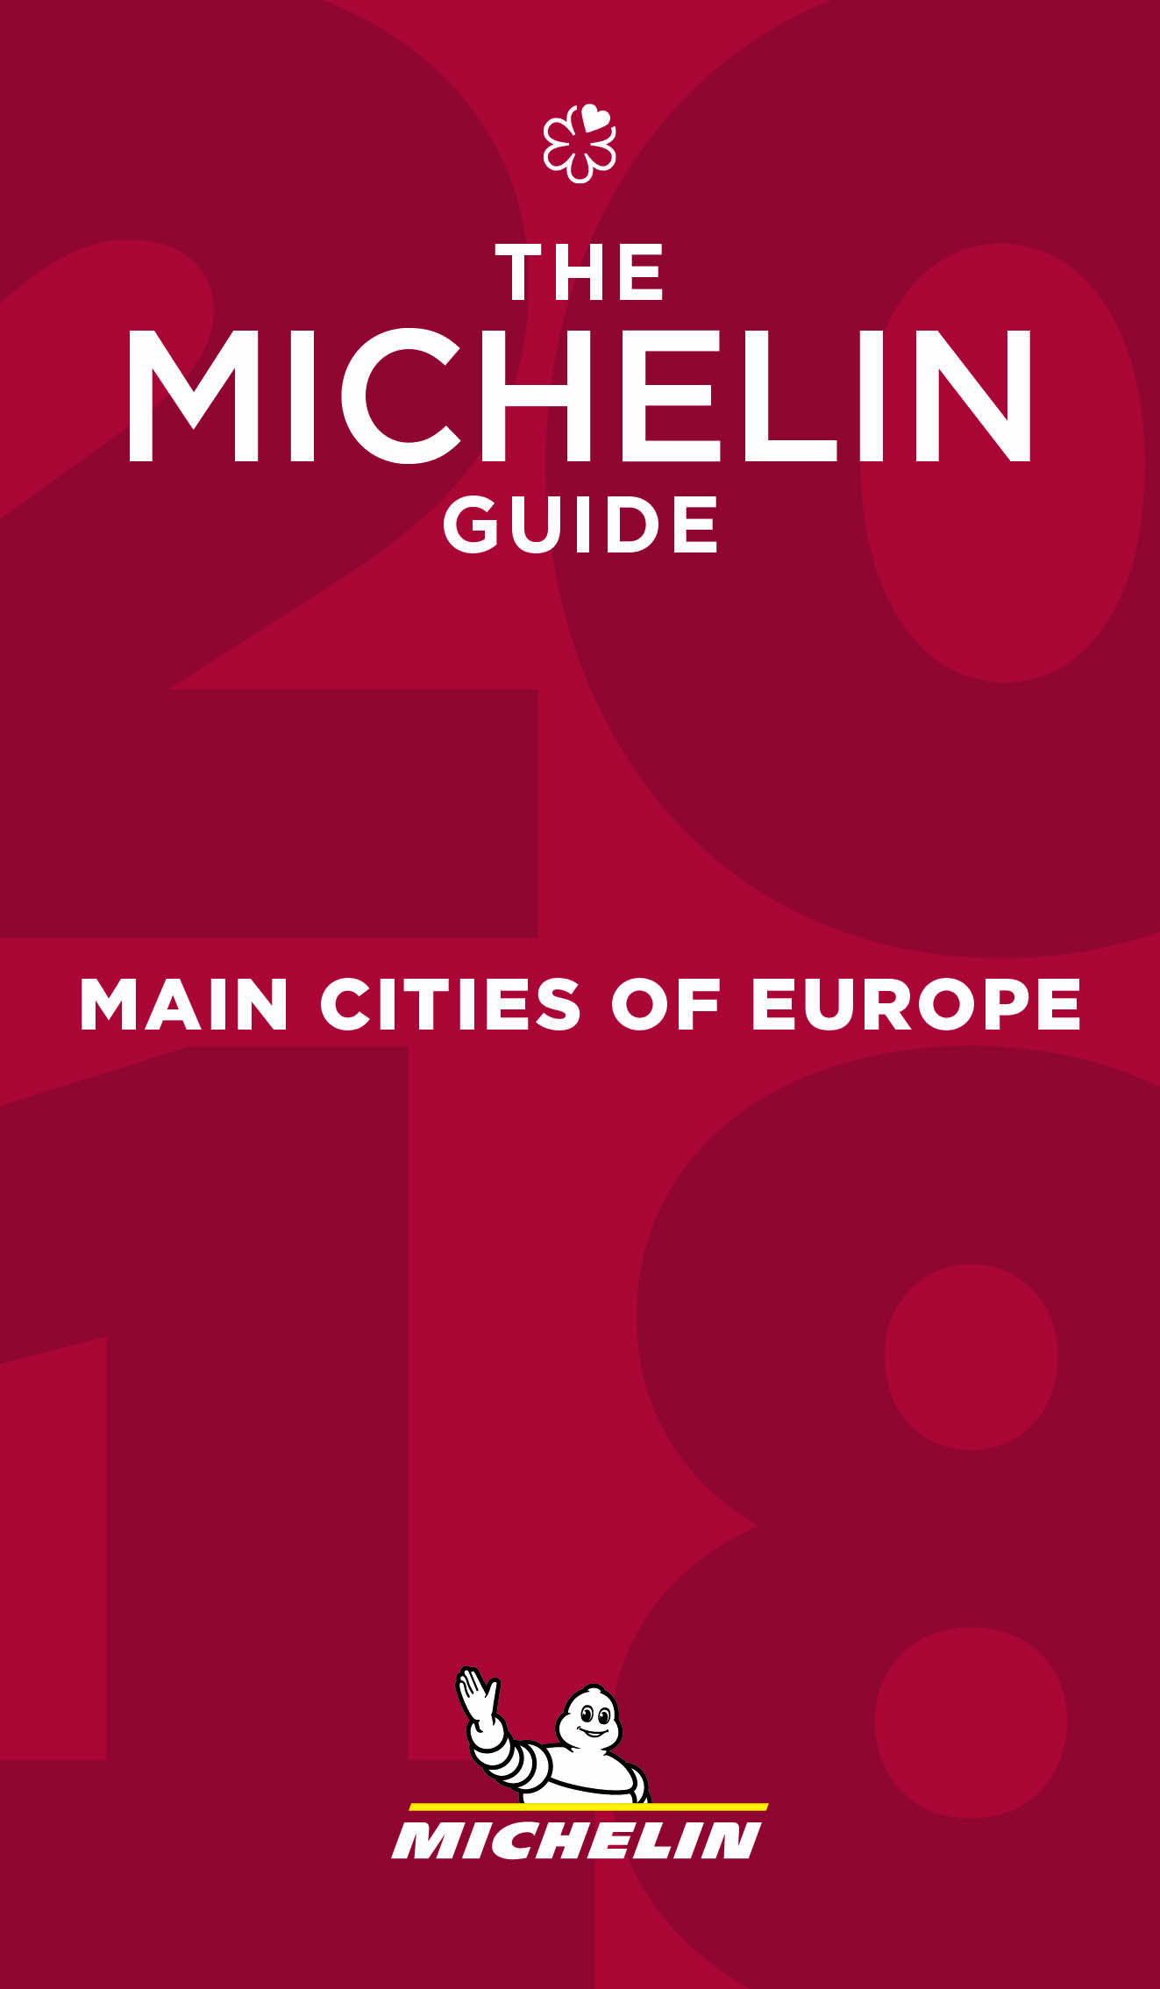
En esta nueva selección de la guía MICHELIN Main Cities of Europe, Onyx, en Budapest, obtiene dos estrellas, convirtiéndose en el primer restaurante de la ciudad en lograr esta distinción. Inaugurado en 2007, el restaurante recibió su primera estrella en 2011. “El chef Ádám Mészáros, un auténtico talento local, redefine la cocina clásica húngara. Onyx es un restaurante muy elegante que ofrece platos refinados, creados con madurez y mucha originalidad”, comenta Michael Ellis, Director Internacional de las guías MICHELIN.
Además de este nuevo restaurante de dos estrellas, la capital húngara también cuenta con un nuevo establecimiento Bib Gourmand, Stand 25, y un restaurante galardonado con el distintivo El plato MICHELIN, Olimpia.
La guía MICHELIN Main Cities of Europe 2018 también destaca el dinamismo de la escena culinaria en Viena, Austria, con un nuevo restaurante de dos estrellas y cuatro nuevos restaurantes de una estrella. Cuatro años después de obtener su primera estrella, el restaurante Konstantin Filippou, del chef homónimo, recibe su segunda estrella. "Con su estilo creativo y moderno, Konstantin Filippou, formado en grandes restaurantes de toda Europa, ofrece a sus clientes una cocina sofisticada con sabores equilibrados y mucha delicadeza; ¡merece la pena desviarse!", añade Michael Ellis.
En Viena, cuatro nuevos restaurantes obtienen una estrella: Blue Mustard, Das Loft, Pramerl & the Wolf y SHIKI.
Nueve restaurantes de las principales ciudades europeas reciben dos estrellas, elevando a 90 el número de establecimientos con esta distinción en la guía MICHELIN Main Cities of Europe 2018. Con cuatro nuevos restaurantes de tres estrellas, la edición 2018 de la guía cuenta ahora con un total de 23 restaurantes con la distinción más prestigiosa. Finalmente, 58 restaurantes logran una estrella este año, lo que eleva el número de restaurantes de una estrella a 380.
Además, 59 Bib Gourmand se añaden a la guía MICHELIN Main Cities of Europe 2018, sumando un total de 295. Muy apreciada por los clientes por la extraordinaria relación calidad-precio de los establecimientos, la distinción Bib Gourmand también es recibida con gran entusiasmo por los chefs, que desean promover una experiencia gastronómica de calidad en la que pueden asociarse la sencillez, la amabilidad y unos precios razonables.
Publicada en inglés, la guía MICHELIN Main Cities of Europe está dirigida principalmente a viajeros de negocios que recorren Europa, aunque también resulta ideal para los turistas que quieren descubrir las ciudades europeas más románticas y las más interesantes culturalmente. Además de las descripciones detalladas de cada establecimiento, la guía ofrece informaciones útiles y datos prácticos, como los mapas de las ciudades.
Austria (Viena, Salzburgo) - Bélgica (Bruselas, Amberes) - República Checa (Praga) - Dinamarca (Copenhague, Aarhus) - Finlandia (Helsinki) - Francia (París, Lyon) - Alemania (Berlín, Hamburgo, Múnich) - Grecia ( Atenas) - Hungría (Budapest) - Irlanda (Dublín) - Italia (Roma, Milán) - Luxemburgo (Luxemburgo) - Países Bajos (Ámsterdam, Rotterdam) - Noruega (Oslo) - Polonia (Varsovia, Cracovia) - Portugal (Lisboa) - España (Madrid, Barcelona) - Suecia (Estocolmo, Gotemburgo, Malmö) - Suiza (Berna, Ginebra, Zúrich) - Reino Unido (Londres, Birmingham, Edimburgo).
Sobre la guía MICHELIN
La guía MICHELIN selecciona los mejores restaurantes y hoteles de los 31 países en los que está presente. Escaparate de la gastronomía mundial, descubre el dinamismo culinario de un país, así como las nuevas tendencias y los futuros talentos. Creador de valor para los restaurantes gracias a las distinciones que atribuye cada año, la guía MICHELIN contribuye al prestigio de la gastronomía local y al atractivo turístico de los territorios. Gracias a su riguroso sistema de selección y a su amplio conocimiento histórico del sector de la hostelería y la restauración, la guía MICHELIN aporta a sus clientes una experiencia única y un servicio de calidad.

Las diferentes selecciones están disponibles tanto en versión impresa como digital. Son accesibles tanto por Internet como para todos los dispositivos móviles que proporcionen una navegación adaptada al uso individual, además de contar con un servicio de reserva on line.

Con la guía MICHELIN, el Grupo continúa acompañando a millones de viajeros en sus desplazamientos, lo que les permite vivir una experiencia única de movilidad.

Michelin tiene la ambición de mejorar de manera sostenible la movilidad de sus clientes. Líder del sector del neumático, Michelin diseña, fabrica y distribuye los neumáticos más adaptados a las necesidades y a los diferentes usos de sus clientes, así como servicios y soluciones para mejorar su movilidad. Michelin ofrece igualmente a sus clientes experiencias únicas en sus viajes y desplazamientos. Michelin desarrolla también materiales de alta tecnología para la industria en torno a la movilidad. Con sede en Clermont-Ferrand (Francia), Michelin está presente en 170 países, emplea a 114.100 personas y dispone de 70 centros de producción en 17 países que en 2017 han fabricado 190 millones de neumáticos. (www.michelin.es).

DEPARTAMENTO DE COMUNICACIÓN

Avda. de Los Encuartes, 19

28760 Tres Cantos – Madrid – ESPAÑA
Tel: 0034 914 105 167 – Fax: 0034 914 105 293

